EclipseCrossword es un programa gratis para crear crucigramas imprimibles o en formato web (con o sin javascript). Así dicho parece poca cosa, es cierto. Pero la simpleza del software y lo sorprendente de los resultados deberían ser un modelo a seguir por todos los desarrolladores. Además, es gratuito y sin ningún tipo de limitación. ¿Qué más quieres? Veamos como funciona.
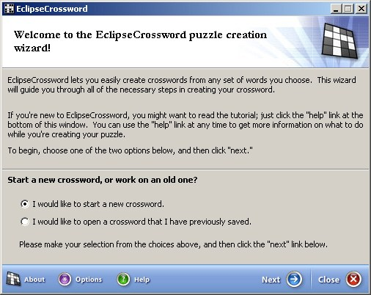Crea un nuevo crucigrama
Para comenzar a crear tus propios crucigramas, descarga el software. Luego del breve proceso de instalación, al ejecutarlo te saldrá una ventana como la que ves arriba. Si es la primera vez que utilizas el soft, deja marcada la primera opción y haz clic en Next.
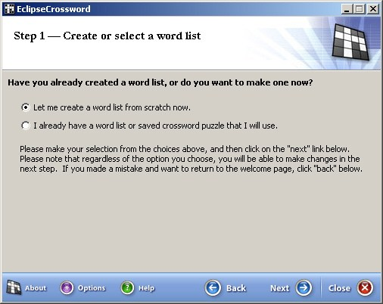Paso 1: Crea un crucigrama de cero o usa uno guardado
En el primer paso puedes elegir crear una lista de palabras de cero, cosa que deberás hacer si es la primera vez que lo utilizas, o usar una lista o un crucigrama guardado.
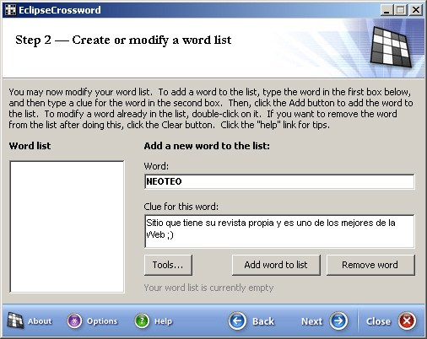Paso 2: Crea la lista de palabras.
El segundo paso es crear una lista de palabras. En Word pones una de las tantas palabras que quieras utilizar para tu creación. En Clue for this Word escribes la pista.Tools te permite cargar una lista hecha con anterioridad. Recuerda que un buen crucigrama lleva al menos 30 palabras. Una vez generada la lista, clic en Next.
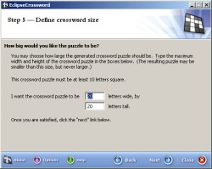
Luego de ponerle un nombre al crucigrama e ingresar el tuyo, junto a la fecha, haz clic en Next. El siguiente paso es crucial. Aquí defines la cantidad de letras de ancho y largo que quieres que tenga tu creación.
Ten en cuenta que si son muchas palabras y le das poco espacio, no las podrá ingresar todas. Y si tiene pocas palabras y le das mucho espacio, quedará muy vacío. Piénsalo bien. ¿Todo listo?¡Next!
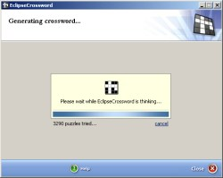Configura cuánto tiempo puede "pensar" combinaciones desde Options
EclipseCrossword se pondrá a "pensar" posibles combinaciones para las palabras ingresadas. Dependiendo de la cantidad de segundos que se lo permitas (configurable desde Options) hará mejores o peores combinaciones.
Si ha dejado palabras fuera, te avisará. Finalizado, si el resultado te satisface clic en Next o Make another Puzzle like this one si no te gusta como quedó.
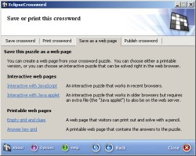Varias configuraciones. Si quieres desactivar la resolución automática, puedes hacerlo desde Options.
Las opciones para guardarlo son variadas. Puedes salvarlo como está en tu disco duro, imprimirlo, crear un archivo html o php (configurable desde Options) o hacer un documento de texto. Nosotros, para hacer este lindo ejemplo, lo guardamos en html.
Y listo. Así de simple. Hacer el crucigrama modelo nos llevó 15 minutos. Tardamos más en pensar las palabras que en utilizar el software.
¿Y verdad que quedó lindo?

